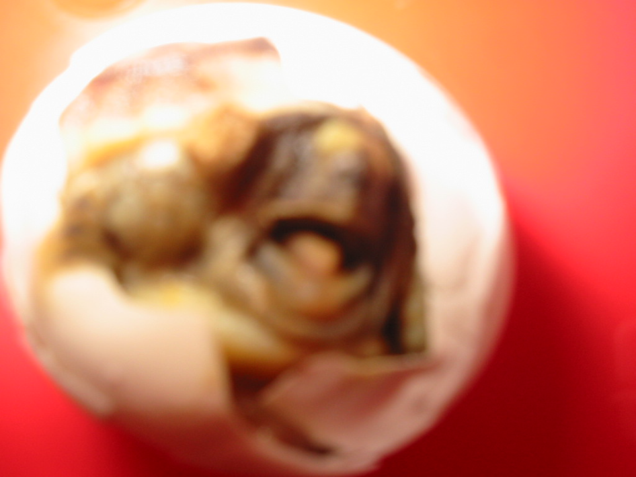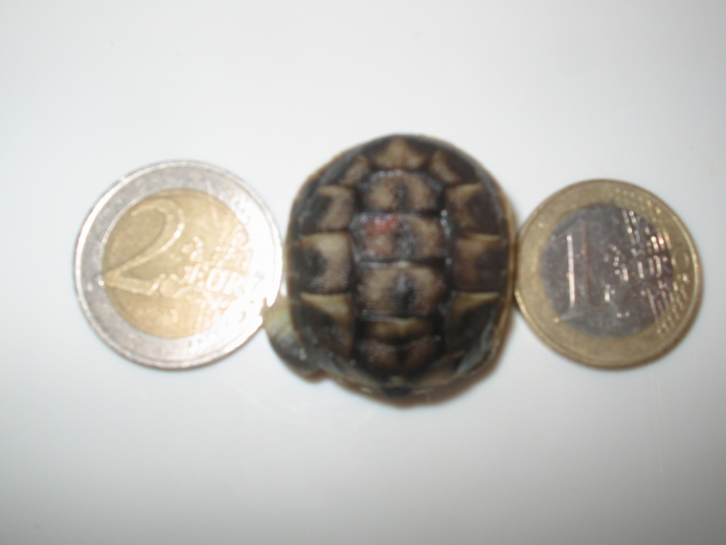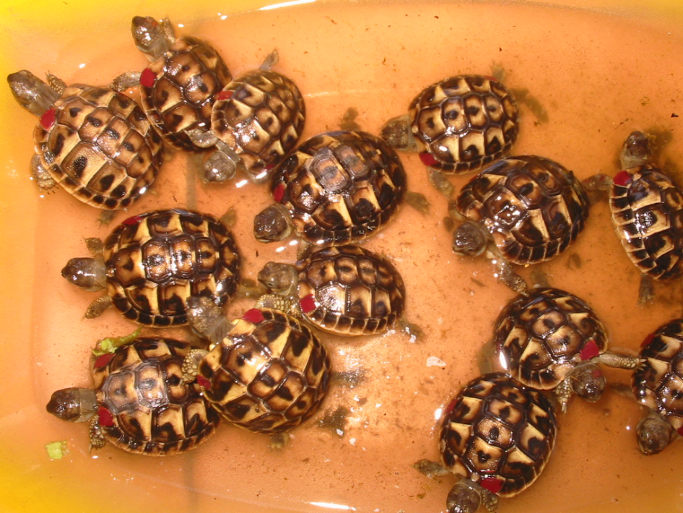

DEVELOPPEMENT des juvéniles Hermanni Hermanni
L’éclosion des tortues peut mettre plusieurs heures, mais le plus souvent 1 à 3 jours. Pendant cette période, il ne faut pas aider les bébés à sortir de l’œuf, leur sac vitellin n’étant pas entièrement résorbé, c’est pour cela qu’ils restent dans leur coquille le temps de la résorption. Après la naissance, ils devront être baignés, car à la sortie de l’œuf, les juvéniles sont déshydratés.
Le sac vitellin : il contient les réserves nutritives de l’embryon, qui l’ont aidé à se nourrir pendant l’incubation.
Le nouveau-né casse sa coquille à l’aide de « la dent de l’oeuf », petite dent sur le bec qui disparaîtra quelques semaines après la naissance. Lorsque le bébé sort, il est très recroquevillé, et possède sur le plastron une sorte de nombril qui est la « cicatrice » du sac vitellin, ce nombril disparaîtra quelques semaines après la naissance.
Les jeunes commencent à se nourrir 1 ou 2 jours après leur naissance.

Leur nourriture est identique à celle des adultes, la couper en petite lamelle ou morceau, sous poudrer d’os de seiche en complément selon l’alimentation donnée à savoir 100% naturelle (pissenlits, trèfles, sedum, plantain, (voir liste page n°48)

Lorsque naissance a lieu en automne, le bébé devra vivre en terrarium chauffé à l’aide d’une ampoule, et d’un néon UVB 10%.
A la naissance les bébés mesurent 3 /4 cm et pèsent 6 /8 gr. Ils doivent être pesés et mesurés régulièrement afin de vérifier qu’ils grandissent et grossissent convenablement
Le nouveau-né est de la même taille qu'une pièce de 2e.

Sexage vers 4/5 ans

Maturité sexuelles vers 12/15 ans

1

Comportement des bébés :
Dès leur naissance, ils sont déjà toniques. Les juvéniles qui vivent en terrarium l’hiver passent le plus clair de leur temps à se chauffer sous la lampe, et à s’alimenter ou à se balader. Ils sont vigoureux, c’est pour cela qu’il faut bien les surveiller afin qu’ils ne se retournent pas. Quelquefois ils n’arrivent pas à se remettre sur leurs pattes, et peuvent mourir s’ils restent trop longtemps à l’envers. Attention aux obstacles dans l’enclos et le terrarium, s’ils les escaladent, ils peuvent tomber et se retourner.
Ils aiment être en groupe, ils se chauffent les uns à côté des autres, et mangent ensemble. Le soir, ils dorment ensemble dans leur cabane.
Le bain :
La déshydratation est la principale cause de mortalité chez les jeunes testudos. Durant leur première année de vie, ils devront être baignés tous les 2 jours. La présence permanente d'une coupelle d'eau propre dans l'enclos est indispensable. Ensuite ils seront baignés 2 fois par semaine environ, en général, ils plongent la tête sous l'eau, et souvent font leurs besoins dans ce bain.
L’enclos des juvéniles, doit être particulièrement bien sécurisé. Car ils sont très fragiles, et dans la nature ils sont souvent la proie de nombreux prédateurs, tels que les renards, rapaces, chiens, rats …Un enclos grillagé sur le dessus est nécessaire.

l’entrée en hibernation
Les juvéniles vivent en enclos extérieur jusqu’à l’automne, l’entrée en hibernation se fait naturellement : ils se régulent d’eux-mêmes, ils s’arrêtent de manger quelques semaines avant et quand le froid arrive, ils s’enterrent ou se réfugient dans le foin de leur maison.

HIBERNATION :

Elles hibernent dans la nature comme les adultes, mais si elle est trop faible ou malade vous pouvez la faire hiberner au moins :

La 1ère année 40 jours
La 2ème année 80 jours
La 3ème année 120 jours

Les autres années comme les Adultes

2

Terrarium MINIMUM 1m80 X 0.90
Le terrarium de quarantaine ou d’isolement
Servira pour les tortues malades et pour le nouvel arrivant en quarantaine
1 ) Le substrat :
Terre de bruyère (passé 3 minutes micro onde pour la stériliser), copeaux pin réptil park anti-moisissure. Fibre de Coco, copeaux pour cochon d’inde… il suffit de le changer régulièrement.
2 )Matériel branché sur programmateur allumé de 8 H à 18 H :
- un néon UVB 10% (Reptisun est la marque la plus utilisée)
- une ampoule 40/60 Watts pour la chaleur 22 à 25°C le jour et un point chaud à 32/35°, la nuit température à 17/20°C
- un thermomètre
- un hygromètre 60/75 %, vaporiser tous les jours le terra avec de l’eau tempérée pour augmenter hygrométrie
3 )Aménagement :
De la terre de bruyère ou du papier journal
une petite coupelle remplie d’eau une petite cabane en bois (vous pouvez la fabriquer ou acheter une maison en bois pour hamster, du foin.
Diverses petites cachettes (demi-tronc, pot en terre …)
Os de sèche à disposition pour le complément de calcium

Dans la nature, et en enclos extérieur, les tortues bénéficient de la chaleur et d’ UVB du soleil. En terrarium, il leur faut obligatoirement ces deux éléments indispensables à leur bien-être. L’ampoule 40/60Watts diffusera de la chaleur et l’ampoule UVB 10 % remplacera le soleil.

Les tortues ne synthétisent pas la vitamine D3 d’elles-mêmes. Cette vitamine D3 est indispensable à l’absorption du calcium, pour fixer celui-ci sur les os. Dans le terrarium les UVB 10 % permettent aux tortues de synthétiser la vitamine D3. Sans néon UVB 10 % installé à 20/30 cm de hauteur, ou lumière directe du soleil, même avec une alimentation équilibrée, la carapace se décalcifiera, elle sera molle, ou pourrait devenir en « toblerone »
Obstruer le bas du terrarium par une bande de scotch ou autre de 10 cm au moins afin que la tortue ne voit pas l’extérieur de son terra ! elle ne peut pas comprendre qu’une vitre l’empêche d’aller plus loin !

